**Национальный проект «Туризм и индустрия гостеприимства»**

В рамках федерального проекта «Развитие туристической инфраструктуры» благоустроена территория в городе Перми, ограниченная улицами ул. Осинская, ул. Советская, Комсомольским проспектом,   
ул. Пермская, ул. 25 Октября, ул. Советская, створом ул. Н. Островского, зданием по ул. Монастырская 2 и сквером на нижней части набережной реки Камы.

В историческом центре Перми установлены ярмарочные домики, в них продается продукция ремесленников Перми и Пермского края, а также сувениры с символикой «Пермь-300».

Установлены стелы, оснащенные интерактивной панелью для получения аудио- и видеоинформации об истории города, его культурных и архитектурных объектах. Дополнительно в них предусмотрено видеонаблюдение, оповещение при чрезвычайных происшествиях, возможность выхода в интернет и кнопка вызова экстренных служб. На ул. Монастырской установлены дополнительные опоры наружного освещения для архитектурно-художественной подсветки. Установлены новые информационные стенды и навигационных стелы («Красная/Зеленая линия»). Кроме этого проектом предусмотрены брендированные люки, скамейки и урны, общественные туалеты и т.д.

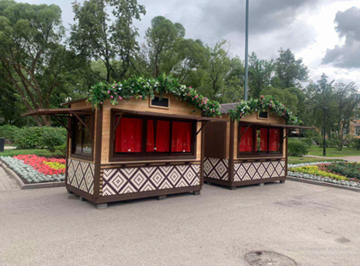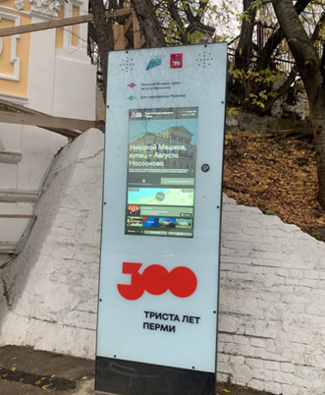

Финансирование по федеральному проекту «Развитие туристической инфраструктуры» в размере 173,7 млн.руб. исполнено в полном объеме.